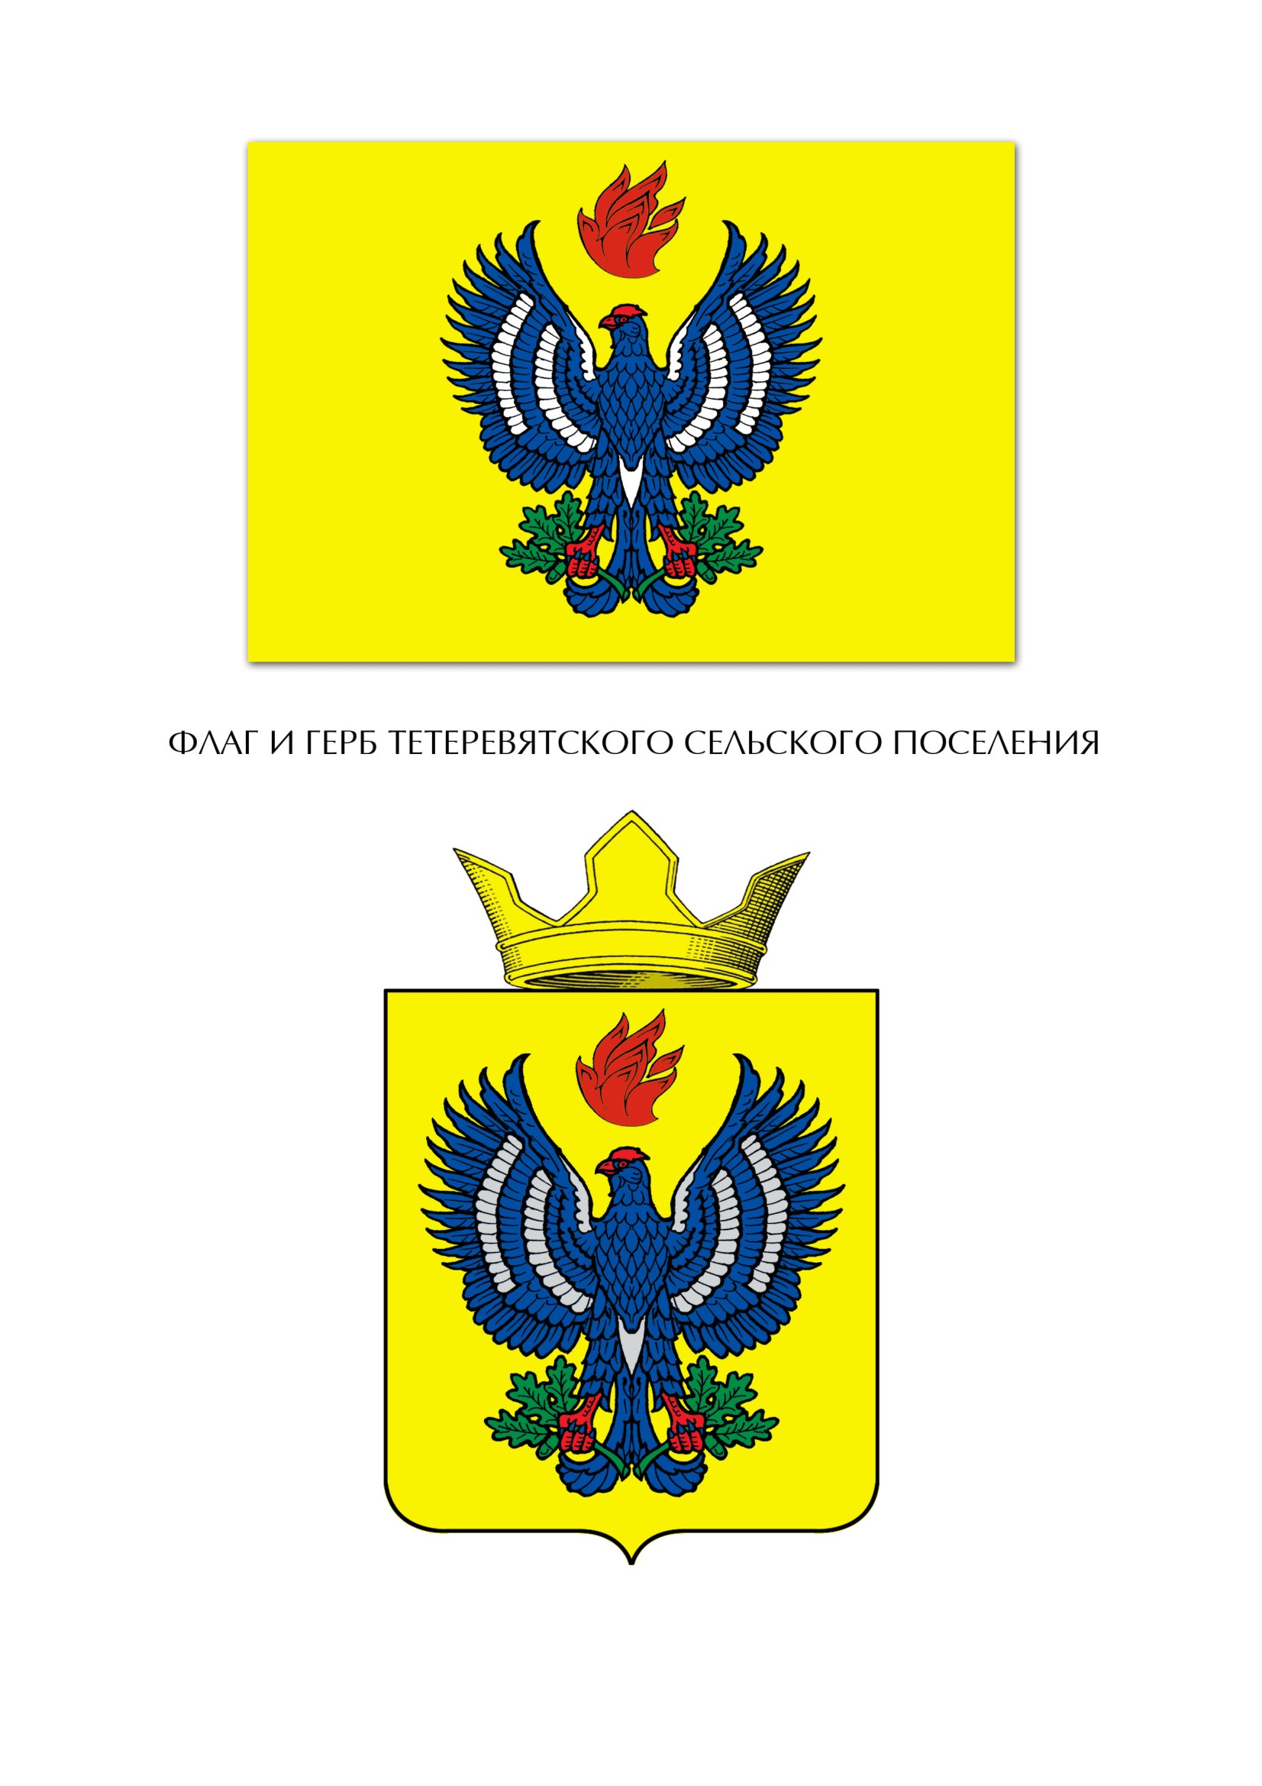

П О С Т А Н О В Л Е Н И Е
АДМИНИСТРАЦИИ ТЕТЕРЕВЯТСКОГО СЕЛЬСКОГО ПОСЕЛЕНИЯ ЖИРНОВСКОГО МУНИЦИПАЛЬНОГО РАЙОНА
ВОЛГОГРАДСКОЙ ОБЛАСТИ

от 01.11.2019г. № 45

Об утверждении Порядка проведения общественного обсуждения дизайн-проекта территории, подлежащей благоустройству по муниципальной программе «Формирование современной городской среды Тетеревятского сельского поселения на 2020 год»

В целях улучшения архитектурного облика Тетеревятского сельского поселения, повышения уровня экологического благополучия жителей, в соответствии с Федеральным законом от 06.10.2003 №131-Ф3 «Об общих принципах организации местного самоуправления в Российской Федерации», постановлением правительства РФ от 30.12.2017 № 1710 «Об утверждении государственной программы Российской Федерации «Обеспечение доступным и комфортным жильем и коммунальными услугами», постановлением правительства РФ от 09.02.2019 № 106 «О внесении изменений в приложение № 15 к государственной программе Российской Федерации «Обеспечение доступным и комфортным жильем и коммунальными услугами граждан Российской Федерации», постановлением Правительства РФ от 10.02.2017 № 169 «Об утверждении Правил предоставления и распределения субсидий из федерального бюджета бюджетам субъектов Российской Федерации на поддержку государственных программ субъектов Российской Федерации и муниципальных программ формирования современной городской среды»:
1. Утвердить Порядок проведения общественного обсуждения дизайн-проекта территории, подлежащей благоустройству по муниципальной программе «Формирование современной городской среды Тетеревятского сельского поселения на 2020 год».
2. Контроль за исполнением настоящего постановления оставляю за собой.
3. Настоящее распоряжение вступает в силу с момента подписания и подлежит официальному опубликованию.

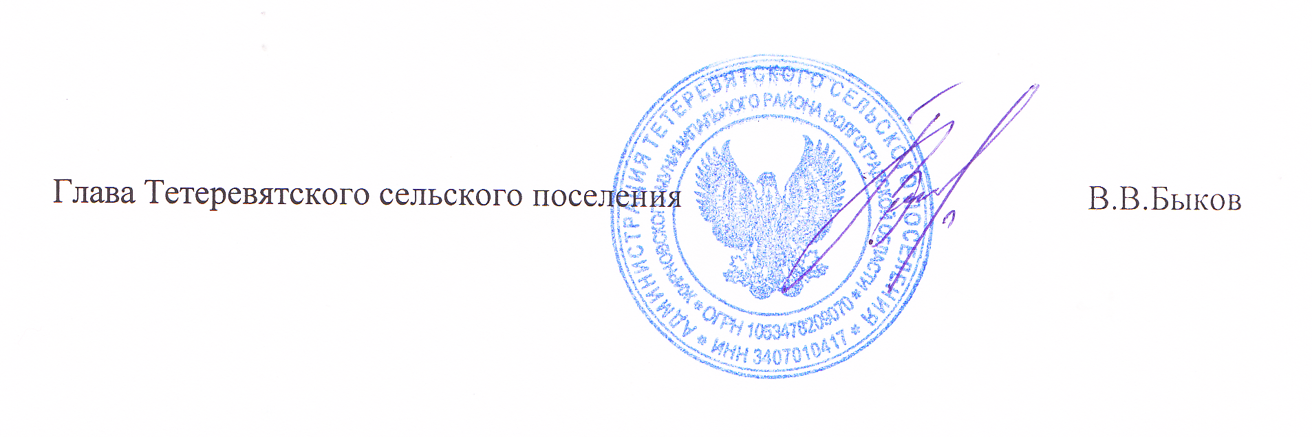

Порядок проведения общественного обсуждения дизайн-проекта территории, подлежащей благоустройству по муниципальной программе «Формирование современной городской среды Тетеревятского сельского поселения на 2020 год»

1. Настоящий Порядок определяет форму, порядок и сроки проведения общественного обсуждения дизайн-проекта территории, подлежащей благоустройству по муниципальной программе «Формирование современной городской среды Тетеревятского сельского поселения на 2020 год».

2. Общественные обсуждения дизайн-проекта территории, подлежащей благоустройству по муниципальной программе «Формирование современной городской среды Тетеревятского сельского поселения на 2020 год» проводятся в целях:
- повышения уровня вовлеченности заинтересованных граждан, организаций в реализации мероприятий по благоустройству территории Тетеревятского сельского поселения;
- выявления и учета мнения населения Тетеревятского сельского поселения по выбору дизайна благоустраиваемой территории Тетеревятского сельского поселения для реализации приоритетного проекта «Формирование комфортной городской среды».

3. Общественное обсуждение дизайн-проекта территории, подлежащей благоустройству по муниципальной программе «Формирование современной городской среды Тетеревятского сельского поселения на 2020 год» организуется и проводится администрацией Тетеревятского сельского поселения Жирновского муниципального района.

4. Срок общественных обсуждений дизайн-проекта с 01.11.2019 по 01.12.2019 г.

5. В общественных обсуждениях могут принимать участие граждане, проживающие на территории Тетеревятского сельского поселения, достигшие 18 лет, а также представители организаций и общественных объединений, политических партий и движений, сотрудники органов местного самоуправления с. Тетеревятка

6. Общественное обсуждение осуществляется в форме открытого размещения извещения на официальном сайте администрации Тетеревятского сельского поселения http:// adm-teterevyatskaya@yandex.ru / (далее - официальный сайт), публикуется следующая информация:

6.1. Извещение о проведении общественного обсуждения дизайн-проекта территории, подлежащей благоустройству по муниципальной программе «Формирование современной городской среды Тетеревятского сельского поселения на 2020 год» по форме согласно приложению № 1 к настоящему Порядку.

6.2. Срок проведения общественного обсуждения составляет не менее 10 календарных дней с даты объявления общественного обсуждения и размещения извещения на официальном сайте.

6.3. Электронный адрес администрации Тетеревятского сельского поселения для направления предложений по выбору общественной территории Тетеревятского сельского поселения.

7. Участникам общественного обсуждения при направлении предложений по внесению изменений в дизайн-проект необходимо указывать фамилию, имя, отчество и дату рождения гражданина.
В противном случае предложения по выбору общественной территории Тетеревятского сельского поселения признаются анонимными и к рассмотрению не принимаются.
8. Общественная комиссия (утв. постановлением главы Тетеревятского сельского поселения от 01.11.2019 №45 «Об общественной комиссии по обеспечению реализации муниципальной программы «Формирование современной городской среды на территории Тетеревятского сельского поселения на 2020 год») рассматривает, обобщает, анализирует предложения, поступившие в рамках общественного обсуждения.
9. Итоги общественного обсуждения дизайн-проекта территории, подлежащей благоустройству по муниципальной программе «Формирование современной городской среды Тетеревятского сельского поселения на 2020 год» в течение 1 рабочего дня после завершения срока общественного обсуждения оформляются протоколом заседания общественной комиссии и подлежат размещению на официальном сайте в течение 2-х рабочих дней.

Приложение № 1
к постановлению
администрации
Тетеревятского сельского
поселения
от 01.11.2019 г. № 45

Извещение
о проведении общественного обсуждения дизайн-проекта территории, подлежащей благоустройству по муниципальной программе «Формирование современной городской среды Тетеревятского сельского поселения на 2020 год»

Администрация Тетеревятского сельского поселения Жирновского муниципального района Волгоградской области извещает о проведении общественного обсуждения дизайн-проекта территории, подлежащей благоустройству по муниципальной программе «Формирование современной городской среды Тетеревятского сельского поселения на 2020 год».
Дизайн-проект общественной территории размещен на официальном сайте администрации Тетеревятского сельского поселения Волгоградской области в информационно-коммуникационной сети Интернет.
Срок проведения общественного обсуждения, в течение которого принимаются замечания и предложения от участников общественного обсуждения - с 01.11.2019 по 01.12.2019 г. Предложения и замечания к дизайн-проекту направляются в письменной форме в администрацию Тетеревятского сельского поселения Жирновского муниципального района (почтовый адрес: 403766, Волгоградская область, с.Тетеревятка, ул. Молодежная, д. 39), а также по электронной почте на адрес: adm-teterevyatskaya@yandex.ru с пометкой «предложения по проекту муниципальной программы».

